README

**Utilisateur :**

Lorsqu’un utilisateur arrive sur la page d’accueil, il n’a que la possibilité d’accéder aux offres, à la page de contact et la page d’accueil comme ci-dessous :

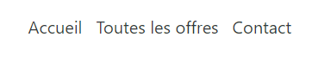

Sur la page des offres, il aura accès à toute la liste des logements. Il pourra donc se balader entre les différents bien, ainsi qu’accéder à plus de détail du bien comme ci-dessous :

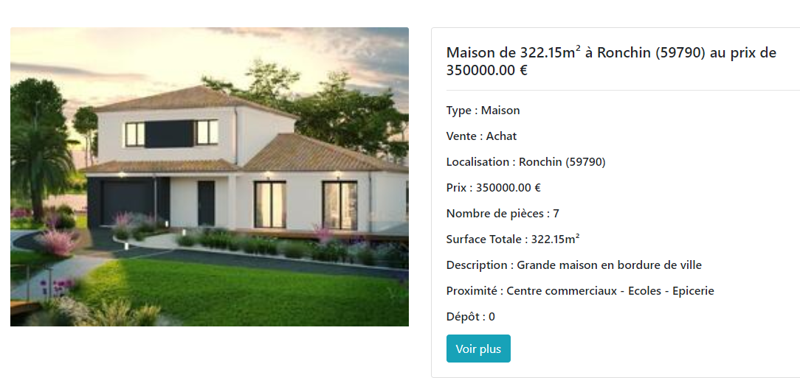

Mais il aura aussi la possibilité de faire une recherche parmi plusieurs critères comme ci-dessous :

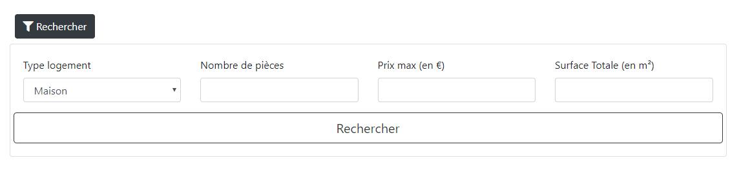

**Administrateur :**

Pour que l’administrateur du site puisse se connecter, il devra cliquer sur le lien du « Copyright » au niveau du footer. Cette étape fera la redirection vers la page de connexion des administrateurs.

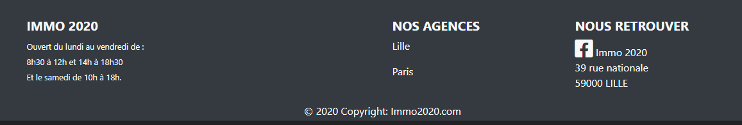

Une fois sur la page de connexion, il pourra se connecter comme ci-dessous :

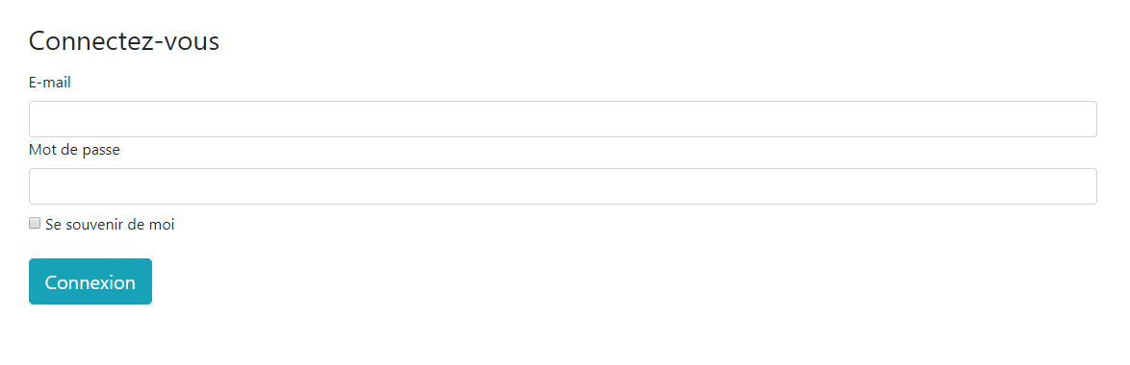

Une fois connecté l’administrateur, il sera redirigé sur la page d’accueil avec une barre de navigation différente voir ci-dessous :

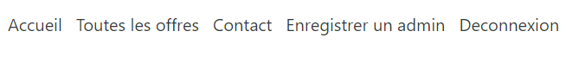

Il pourra donc se déconnecter et être redirigé tel un utilisateur sur la page d’accueil ou il pourra enregistrer un nouvel administrateur.

A ce moment-là, l’administrateur aura accès à toutes les fonctionnalités afin d’ajouter de nouveaux logements, ajouter de nouveaux médias, modifier les logements ou les médias, supprimer les logements et médias. L’utilisateur n’y a pas accès et ne les verras pas lors de sa visite sur le site.

Pour ajouter un nouveau logement :

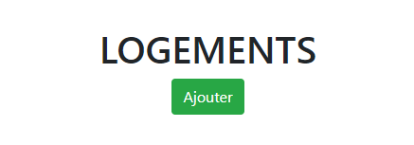

En cliquant sur le bouton « Ajouter » l’administrateur sera redirigé vers une nouvelle page. C’est à ce moment qu’il renseignera tous les champs à propos du logement avant de cliquer sur le bouton « Ajouter les médias » qui le redirigera sur la page suivante.

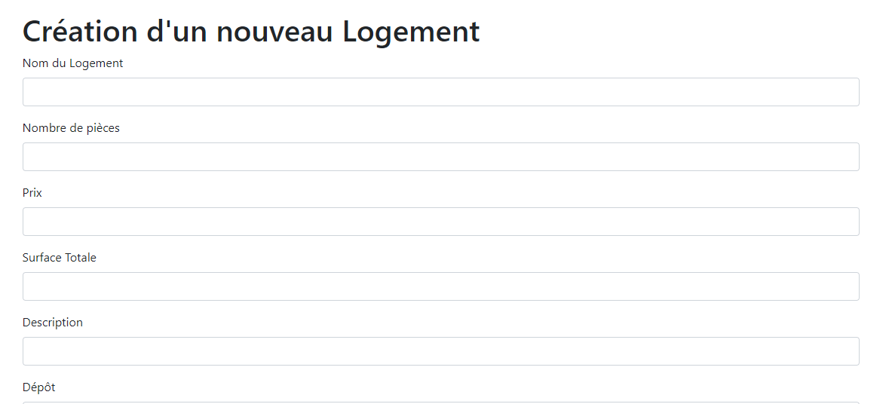

Une fois tous les champs remplis, cliquez sur le bouton sur « Ajouter les médias » comme ci-dessous :

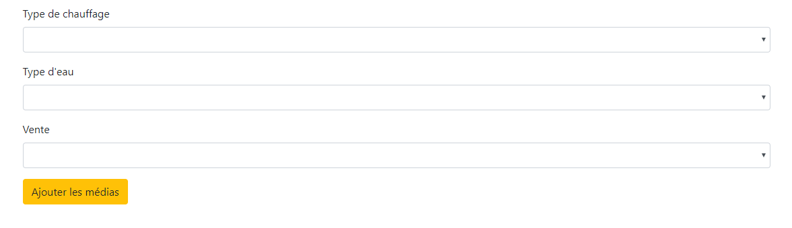

L’administrateur sera redirigé vers la page d’ajout de média comme ci-dessous :

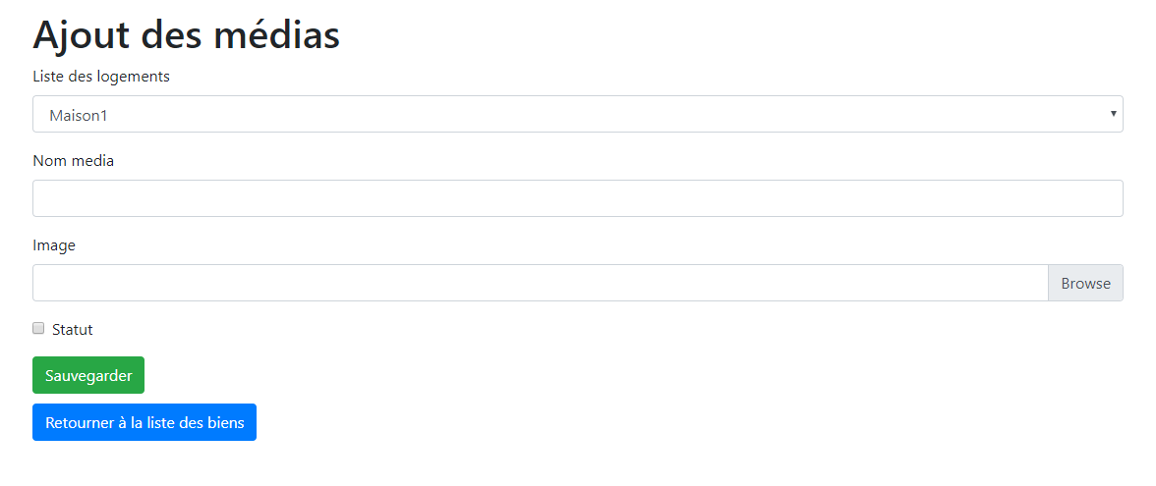

« Liste de logement » : Pour enregistrer les photos, il vous faut renseigner le logement afin d’associer les photos. Ensuite il vous faut donner un nom à votre média, puis choisir la photo de votre choix et déterminer le statut. Le statut signifie si vous voulez que la photo soit affichée ou non. Si vous voulez qu’elle soit affichée, sélectionnez le statut. Chaque sauvegarde de votre photo vous redirigera vers cette même page. Lorsque vous aurez terminés, cliquez tout simplement sur le bouton « Retourner à la liste des biens ».

Modifier un logement :

Pour modifier un logement, il vous faut cliquer sur le bouton « Modifier » qui est accessible depuis la page « Toutes les offres » comme ci-dessous :

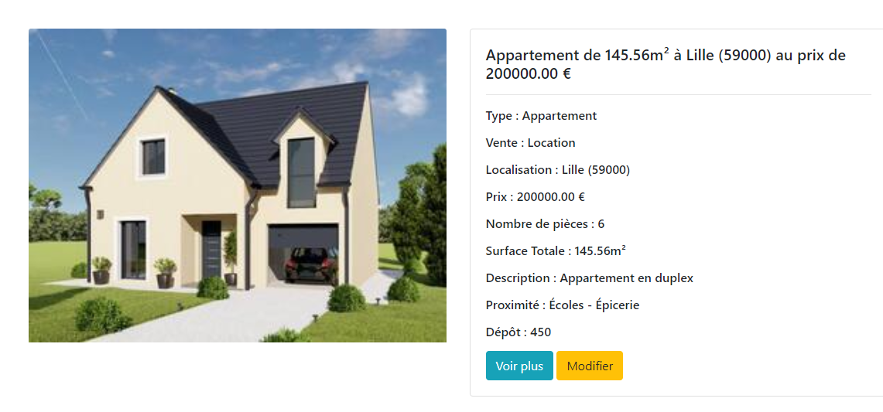

Vous allez être rediriger vers la page de modification comme ci-dessous :

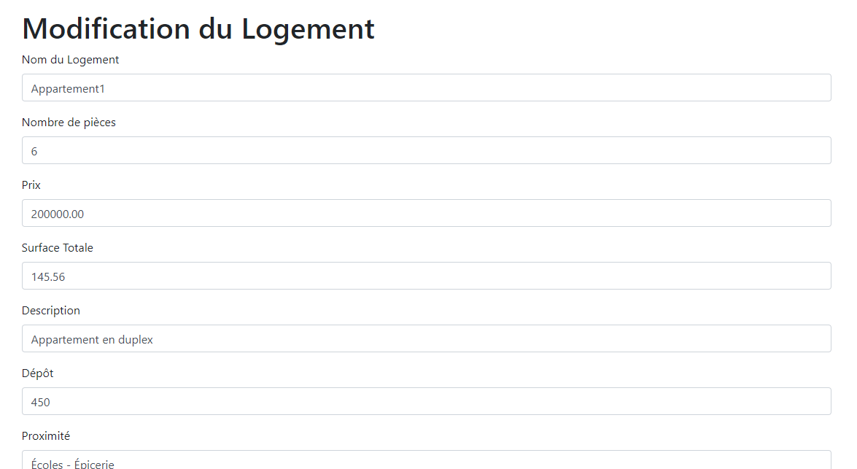

Dans un premier temps, vous pourrez faire la modification ou la suppression que du logement. A la fin du formulaire de modification, il y a deux boutons : un pour valider la modification du logement et l’autre pour accéder à la modification des médias :

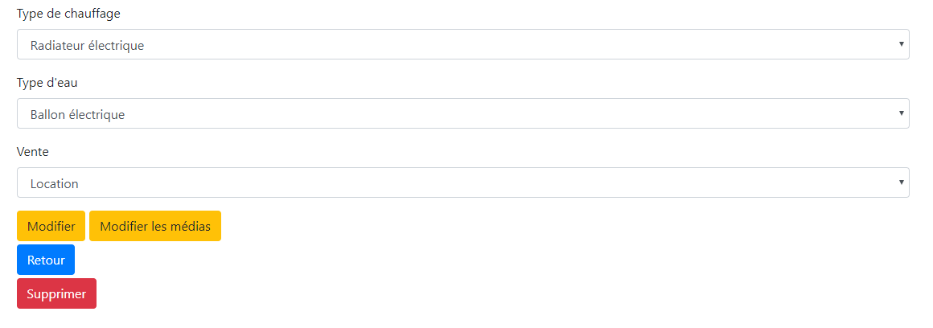

Si vous n’avez rien à modifier sur votre logement mais que vous voulez modifier seulement les photos c’est possible. Les modifications sont indépendantes.

Lorsque que vous voulez modifier les médias, vous arriverez d’abord sur la liste de tous les biens avec leurs noms et statuts.

Ensuite il ne vous reste plus que à choisir le media à modifier et de cliquer sur le bouton « Modifier ». Vous arriverez sur cette page voir ci-dessous :

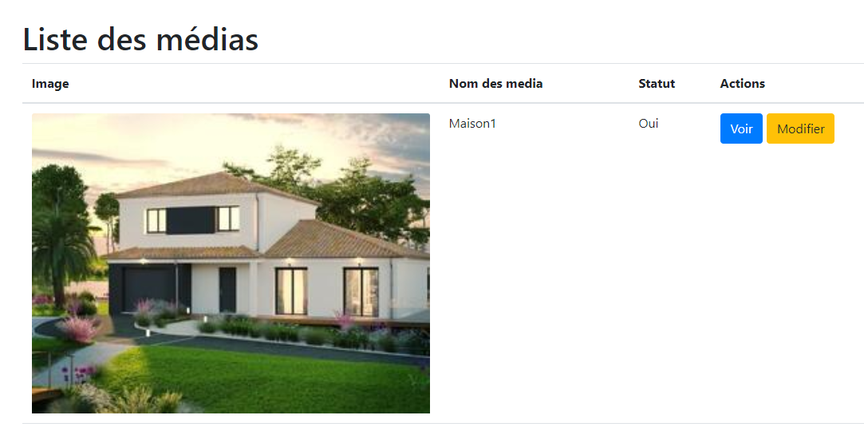

Le bouton « Voir plus » vous permettre de voir plus en détail le média de votre choix

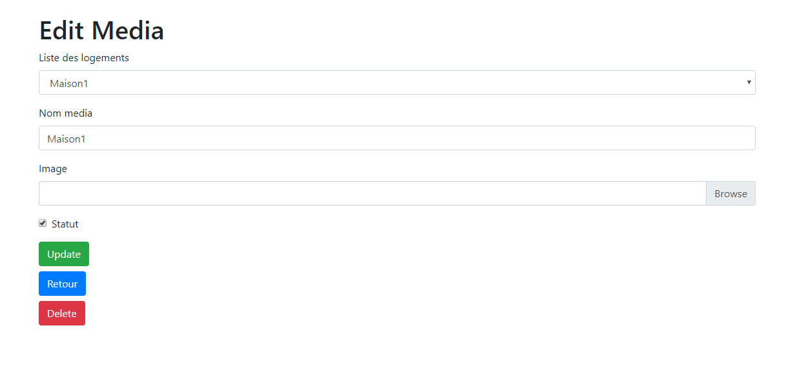

Vous pouvez modifier le nom du média, changer le média ou supprimer le média.

Pour terminer, il vous suffit de cliquer sur le bouton « Deconnexion » situé dans la barre du menu afin de vous déconnecter lorsque vous aurez terminés vos actions d’ajout, de modification ou de suppression. Vous allez être redirigé sur la page d’accueil.